这就是江湖小白攻略

作为一个刚玩这破游戏一个多月的小萌新，实在是不敢多说，就写点自己知道的。

**进入游戏第一件事：**

使用唯一的兑换码：a666，切到江湖界面，到丰泽坊-集市买药，大还丹或小还丹，然后直接嗑药，一路修炼突破就好

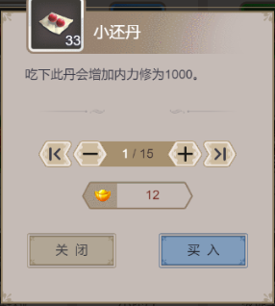

这样就会节省一点时间，不用再手动点修炼了，如果是大还丹，一步到位进入到三阶阶段了。

**第二件事：**

然后就是拜入门派了，优先进入北马帮，学习相马术，没有相马术，玄武门的马场，以及每个月两次的天马牧场的场主的任务都没法做了。

**第三件事：内力修炼：**

至于初始技能清心诀和那个破拳法，不建议任何修炼，当技能格子不够用的时候，立刻丢掉。

内力的主要来源，靠的是秘笈，主要来自九华地宫，大侠之路和醉仙楼唐门唐风宇等地方。

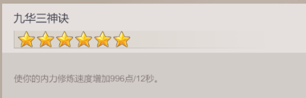

所以，学了相马术之后，进入门派，优先进入有大侠之路书卷的门派。每集齐10卷，会领悟一个加内力的秘笈。

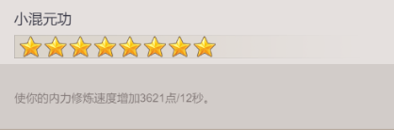

集齐60卷大侠之路就毕业了。

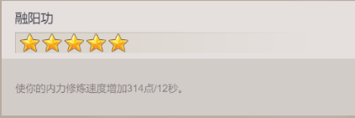

这些技能是完全不占用武学技能格子的，而门派里的加内力、悟性的武学是要占用技能格子的，而且增加幅度非常小，最高的才加30多点！绝对不要去学那些！

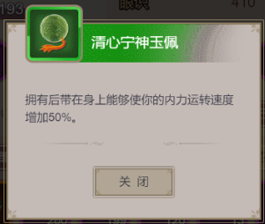

到集市二层还是三层，用黄金买这个。

**第四件事：君山大会**

在每周四周五的时候，会定期举办君山大会，从三仙那里弄内场邀请函，或到庆余堂购买外场邀请函即可进入（好像境界过低的还不让进？）。

然后重点有两个

第一，这里可以学职业技能，这个时候，你就可以想象，你想玩什么兵器了。在君山可以学习很多武器技能，不要到门派里学了。

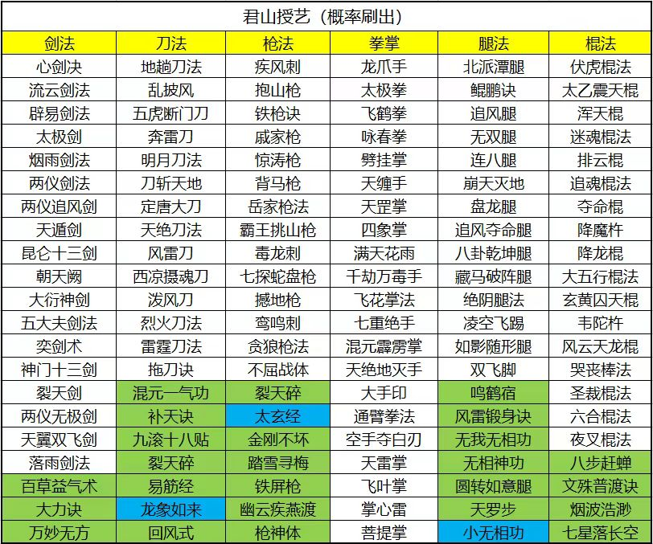

第二，也就是很重要的一点，技能熟练度，除了可以在学技能的 npc 那里提升外，还可以每15分钟找人 pk 一次，赢的话5星5%，6星4%，7星3%，8星2%，9星1%，输了也会有熟练度安慰你。当然，这里还可以练习一下巧舌如簧，发发弹幕就可以。

**第五件事：购买一些杂物用来开门派隐藏技能**

进入门派，有几类技能是必学的，铸造术，炼丹术，织造术，不要觉得你不玩这个武器就不学，后期要搞收藏品，很多武器都需要自己铸造的。必学！

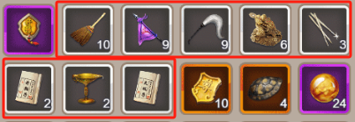

然后就是杂物了，一共在庆余堂可以买到8种杂物，用来开门派的隐藏技能，也可以用来和 npc 刷好感度。叛出门派不将npc好感，只会清空门派贡献和身份。

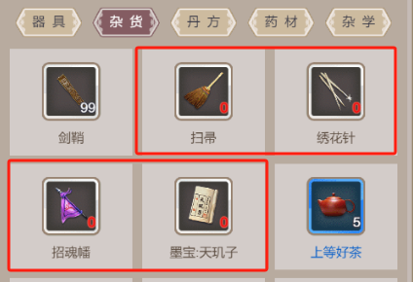

庆余堂这四个位置每天可以买8个物品，分别早上10点和晚上10点刷新，注意提前买点备用，比如月神教的月神宝典，就需要5个绣花针才能学。嗯，就是藏经阁最下边的那个 npc，看他要什么给什么。

**第六件事：推图**

说起来，没人提醒的话，很多人进游戏，以为就是个纯挂机游戏，完全不知道干什么。。。我也是玩了几天才知道有推图的这个事情。

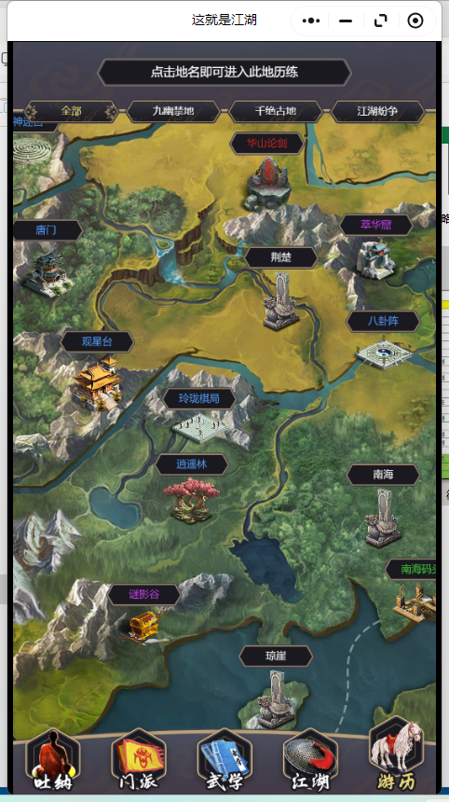

点右下角的游历，会切到地图界面，凡是白色名字的地点，都是需要进入，并打败里面的 boss 的，当 boss 被打败，才会开下一个地点。在大侠之路里，就有很多篇章需要打败地图 boss。

**第七件事：盖房子，种树**

这个事，就是前期必做的事情了，一直做到房子六阶也就是山庄，种上万年树才算结束。悟性速度就是靠树来获取的。

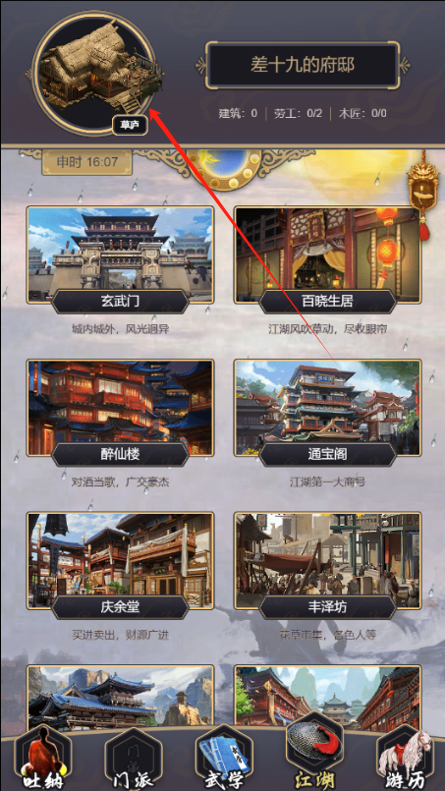

房子的位置。。。。。就在江湖里，我开始的时候完全没注意到，这里还有一个能点的东西，无意种点到了，才知道这里还有情况。。。。

每盖好一个阶段的房子，都可以到丰泽坊园林那里移植一颗更高级的树，除了万年树，都用黄金移植，因为你有了更高级的，前边的就失效了（血坑）。

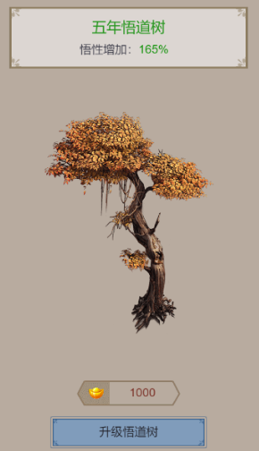

**第八件事：日常副本**

内力每提升一定大阶，都会在地图上出现一些新的副本，每天都有一些免费次数，可以获得一些不错的奖励，如果你不用这些免费次数，也不会给你累计，浪费掉了。

看看地图上有哪些点，别忘记用掉，哦，唐门的入门券，到唐风宇那里买。

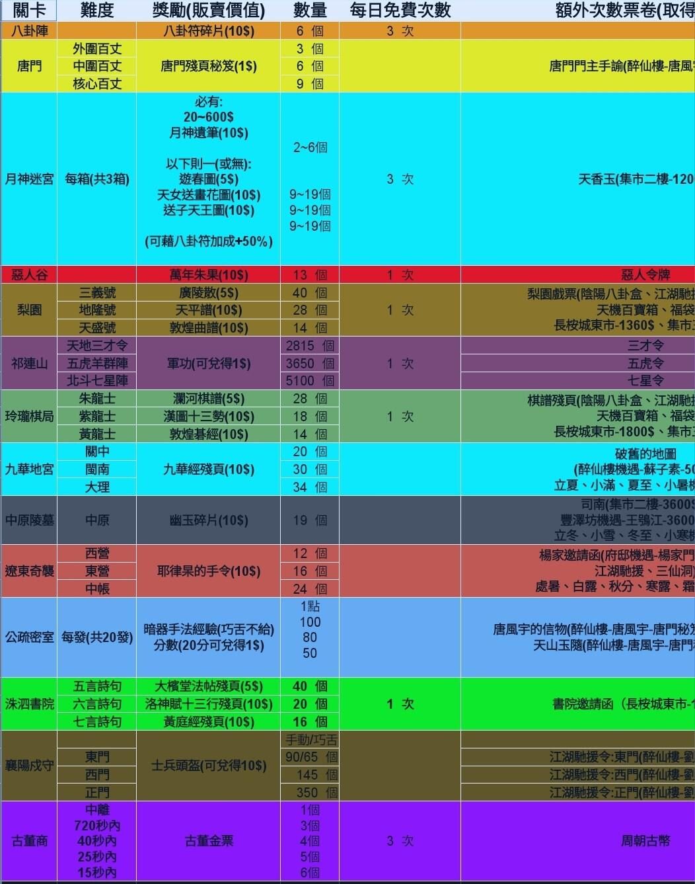

**第九件事：大侠之路篇章收集**

在收集完60篇之前，这是个长期任务，至于大侠之路的篇章获取，别人那里都有好多介绍了，我就不直接复制了，贴个我自己整理的，这样方便自己看要进哪个门派。

进入门派，还有两个途径，一个是集市二层有卖引荐信的，可以看看有没有你想进的门派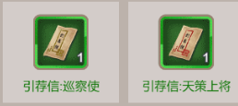，还有就是醉仙楼门派接引每天刷新一个门派，看看有没有后边的门派，提前进去

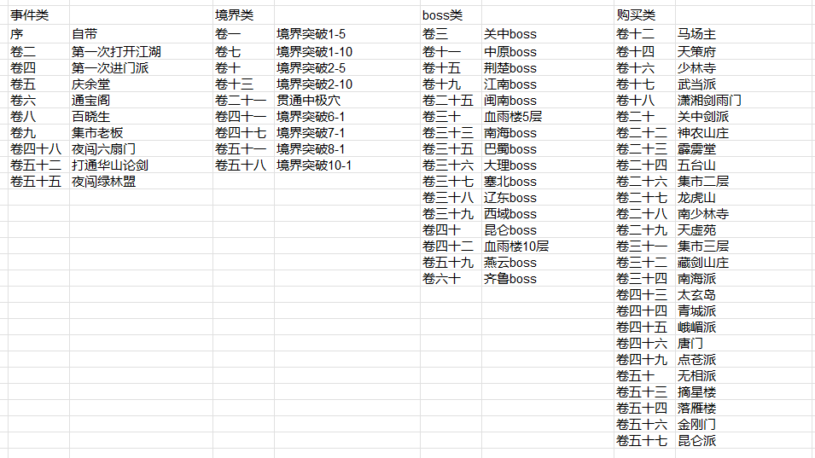

**第十件事：日常任务**

树上摘果子。

八卦天运符那里领奇缘珠。

庆余堂购买药材（灵芝必买，气海丹用，麝鼠香和雷公藤有钱可以买，偶尔行侠箱子会开出来），购买丹方（气海丹【气海修炼用】累计36个，紫华青玄丹累计24个，天山融雪丹累计30个，阴阳玄龙丹累计36个【增加游历、行侠次数用】）。推图产生的垃圾卖给庆余堂。

到集市卖建筑材料，五年、十年悟道果买光。到集市三层看看有没有內炼用的药（必买，提前囤起来，这东西奇缺）。

到百晓生内架祖师那里看看有没有內炼用的药。

城隍庙那里的所有任务。

玄武门赌马，猜侠（猜中三次以上的话，需要房子三阶以上，有盖厢房猜能领走）。

醉仙楼雅间切磋六次，然后调理经脉（最好是稍微保留一下奇缘珠，按照需要提升的紧缺属性调理）。学了外语的情况下，醉仙楼和老外聊天。

在声望达到32万（开阵营，大侠之路卷48和卷55）前，所有精力用来行侠仗义。每天两个侠义令任务，蹭车或自己开车，尽量找高级车。

宅院开了演武场的情况下，记得去醉仙楼拉个陪练过来，练习技能熟练度。如果已经盖了厢房，且里面有人，记得切磋或者烧香。

阵营里，找总管领三次任务，运镖，劫镖。血战谷抢地盘。

看看门派贡献挂够了没有，到比武台上切磋。到入门殿里挂任务（算好润走的时间，不要多挂了）,到讲义厅请愿（增加一些内力修炼速度一定时间）.

**第十一件事：门派**

武器主动技能在君山先学，君山没有的，正好所在门派有的，可以考虑先学了，主动技能需要将出招概率堆到100%。出招概率在武学页，左上角有个眼睛，点开就能看到了。

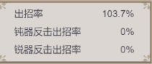

武学格子，这个靠提升境界和一些特殊任务来获得，出招率下边就是格子的数量来源了。

先用垃圾主动技能把出招率堆上去再说，后期换技能。

被动技能，可以学一些通用技能，和武器被动技能。

铸造术、织造术、炼丹术之类的因为不占技能格子，碰到就先学了。

然后，重要的就是门派当值长老这个老登，每天会给你三个门派信物（不同的门派有不同的信物，一共四种），这些信物一定要留好了，换黄金令（行侠次数上限，需要60个），打造神兵（需要90个），学心法（需要52个）都要用到，后边还有很多很多需要用的地方，千万别在前边浪费掉了。

**第十二件事：水群**

我自己也才玩了一个多月，很多东西都没见过呢，就先写这么些，纯新人开局，了解了这些，然后找个群一加，就会少走很多弯路，很多群里都有大量的资料。

好了，祝大家武运昌隆。